2023年 第5回
大阪マスターズハンドボール大会
大会要項
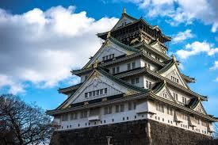
１、大会目的
ハンドボール愛好者は年齢の壁を超えて一堂に集い、ハンドボールを通してスポーツを楽しみ、仲間とともに健康な生活を創造し、あわせてハンドボール界の発展に貢献することを本大会の基本理念とする。さらに、本大会の準備から運営までを「すべて参加者の手作りで行う」という事を互いに確認して臨むものである。
又、大阪以外からの参加はマスターズハンドボールの発展に大いに寄与するものであり歓迎します。

2． 主催 大阪市ハンドボール連盟
協力 大阪市スポーツ少年団ハンドボール長居
株式会社TeToTe(堺LIAISON OSAKA)
3． 期日 2023年11月12日（日）
９時３０分打ち合わせ
１０時００分試合開始

4．会場 長居（ヨドコウ桜スタジアム北・南球技場）2面
所在地： 〒５４８-００３４ 大阪市東住吉区長居公園１－１ ℡（０６）６６９１－２５００

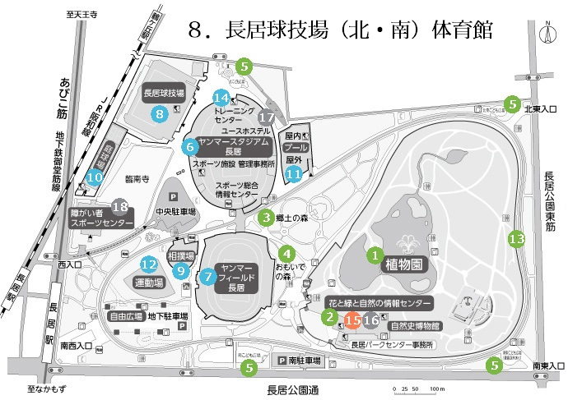

5． 参加資格
（1）参加人数
男子は、40歳以上（1983年11月12日生以前）とする。
但し、35歳以上40歳未満の選手を2名までエントリー可能とする
女子は、35歳以上（1988年11月12日生以前）とする。
但し、30歳以上35歳未満の選手を2名までエントリー可能とする

（2）参加人数

役員または監督１名以上
選手登録人数制限なし（審判２名も含む）

（3）傷害保険加入している者

本大会に参加するチーム選手については、大会期間中の傷害保険に加入すること。
（監督・コーチ・参加帯同者）いついては任意
傷害保険加入については各チームでお願いします

6． 競技運営
指定されたゲームの運営はゲーム責任者1名、審判員２名、オフィシャル2名で行う。組み合わせ表・審判割り当てを必ず確認し、競技運営が円滑に行えるように協力すること。
7． 試合方式
参加チーム数により、リーグ戦またはトーナメントをおこないます
原則として相手が自陣に戻る迄、リスタート（クイックスタート）を禁止とする。
大阪マスターズルール男子50歳以上の得点を2点60歳以上の得点を3点とする
男子チームに女子を2名まで登録可能（30歳以上）（得点は2点）とする
女子のチーム45歳以上の得点を2点50歳以上の得点を3点とする
試合前にオフシャルに背番号と年齢を届ける
試合中に2点・3点に関わる方が得点をした場合、申告をお願いします
8． 試合時間
いずれも参加チーム数により、大会本部で決定する。

9． 申込方法
参加申込書をダウンロードして頂き下記のアドレスにメールにて送って下さい
大阪市ハンドボール連盟 神並健次郎 ohl@imotyu.co.jp
申し込み締切日 2023年10月8日（日曜日）

10． 参加料
１チーム 11．000円（参加料）
参加料は大会当日に徴収します。（チームごとにまとめてお支払い下さい）

12． 組合せ
大会実行委員会にて組合せ及び日程を作ります。

13． 開閉会式

開閉会式については組み合わせが決まりしだいご連絡します。

14． その他
シューズ屋外用と屋内用を必ず区別すること。 松ヤニ・松ヤニスプレー等は使用可です。
ユニフォーム濃淡2色以上用意し、GKと同一色でないこと。
（ゼッケンも可）
喫煙は決められた場所でお願いします
駐車場は近隣のコインパーキングをご利用下さい

15． 感染予防防止ガイドライン
大阪市ハンドボール連盟のガイドライン
長居体育館のガイドライン
上記内容に沿って大会を運営いたします
※大会実施日以前に大阪府からの要請での長居公園体育館の使用禁止
が発令された場合においては、大会を中止いたします。
電話での連絡をさせて頂きます

16． 大会終了後のお願い
試合後のフロアーの清掃について、大会終了後、参加者全員でフロアーについた 松ヤニ清掃をお願いいたします。

問い合わせ
大阪市ハンドボール連盟 神並健次郎まで
０９０－３２６６－５１２４
ohl@imotyu.co.jp

